Пошаговое построение сечения параллелепипеда
Построение сечения методом следов – это поэтапное отыскание точек, принадлежащих одной и той же плоскости грани и одновременно плоскости сечения, то есть прямым, проходящим через точки, принадлежащие сечению. Метод подходит для использования тогда, когда следы секущей плоскости и прямые граней многогранника пересекаются в области чертежа, то есть если сечение параллельно или почти параллельно основанию, этот метод построения не подойдет.
Задача 1. Построить сечение параллелепипеда плоскостью, проходящей через точки .
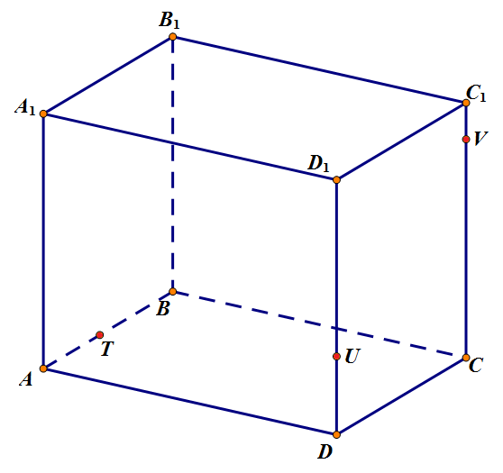
Задача 1. Дано
Шаг 1. Чезез точки и , которые принадлежат одной грани, и, следовательно, одной плоскости, проводим прямую. Точки этой прямой все принадлежат секущей плоскости. Точка лежит в плоскости основания, поэтому неплохо бы найти найти точку прямой , которая также принадлежала бы основанию. Для этого проводим прямую , и находим точку ее пересечения с прямой – .
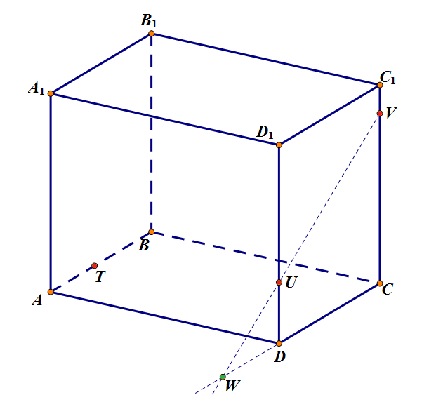
Задача 1. Шаг 1.
Шаг 2. Проводим прямую , принадлежащую плоскости основания. Находим точку пересечения этой прямой ребра – .
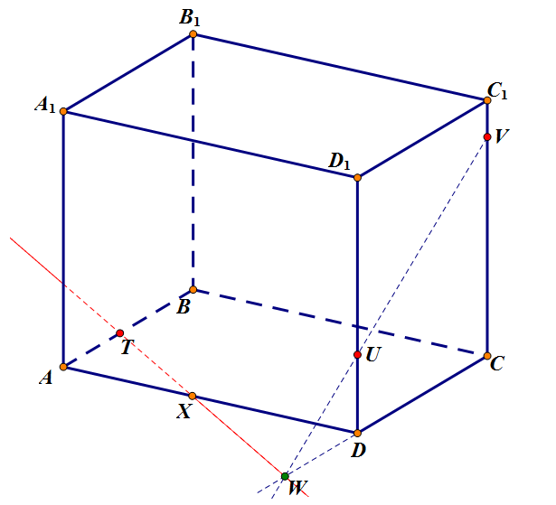
Задача 1. Шаг 2.
Шаг 3. Точка лежит в задней грани, поэтому надо бы найти точку прямой , которая принадлежала бы плоскости задней грани. Для этого проведем прямую , которая принадлежит как плоскости основания, так и плоскости задней грани, и найдем точку ее пересечения с прямой – . Через две точки задней грани проводим прямую , и находим место пересечения этой прямой с ребром – .
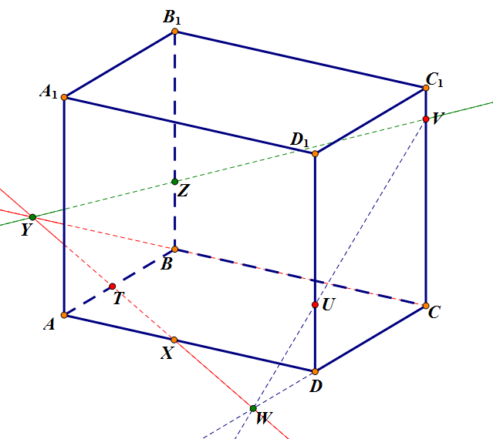
Задача 1. Шаг 3.
Шаг 4. Окончание построения. Соединяем полученные точки отрезками, и строим многоугольник сечения.
